PONTIFÍCIA UNIVERSIDADE CATÓLICA DE MINAS GERAIS
Instituto de Ciências Econômicas e Gerênciais
Plano de Negócios

Letícia da Silva Oliveira

ELABORAÇÃO E ANÁLISE DE PROJETOS

Belo Horizonte
2016
Letícia da Silva Oliveira

ELABORAÇÃO E ANÁLISE DE PROJETOS

Trabalho apresentado à disciplina, Plano de Negócios EAD atividade aberta 2 Administração Pontifícia Universidade Católica de Minas Gerais.

Professora: Soraya Cardoso Pongelupe Lopes

Belo Horizonte
2016
INTRODUÇÃO

Esse plano de negócio tem por finalidade o estudo da viabilidade econômica financeira para avaliar a possibilidade da abertura de um empreendimento no setor de bares e restaurantes, na região do Coração Eucarístico, ou nas proximidades, na cidade de Belo Horizonte, Minas Gerais. A decisão quanto ao local e ramo de atuação foi devido à realização de uma pesquisa e constatado que naquela região ainda não há um empreendimento do mesmo porte capaz de acomodar em um mesmo espaço jovem entre 18 a 25 anos e adultos acima dos 35 anos. Atendendo também consumidores que não abrem mão do conforto de suas casas com um eficiente delivery. Numa região onde a maioria dos empreendimentos é voltada para estudantes universitários tão somente.
O nome do empreendimento terá como Razão Social Bar dos Economistas LTDA e nome fantasia Economic’s Bar, e tem o intuito de oferecer aos seus clientes um ambiente agradável e aconchegante para jovens e adultos, música ambiente e cardápios exóticos e diferenciados, como: sanduíches; saladas; carnes; peixes; vegetais; além de bebidas variadas como cervejas, sucos, drinks e coquetéis; sobremesas e ainda pratos destinados a crianças. Tudo a um preço bem acessível e de acordo com a média de mercado, além de proporcionar também o serviço de Delivery para maior conforto dos nossos clientes.
Segundo a Associação Brasileira de Bares e Restaurantes (2015), “Pedir comida no conforto de casa é um hábito cada vez mais comum entre os consumidores do país. Uma estimativa da Associação Brasileira de Bares e Restaurantes (Abras El) indica que o mercado de delivery de alimentos deve movimentar R$ 9 bilhões em 2015, totalizando um aumento de R$ 1 bilhão em relação ao ano passado. Esse crescimento é alavancado pela tecnologia, que traz comodidade para quem compra, e também por uma maior diversidade de restaurantes que oferecem o serviço.".
A ideia desse empreendimento veio de análises do setor e devido o mercado de Bares e Restaurantes está em constante crescimento mesmo sendo um setor bastante competitivo e por estar vivendo um momento difícil devido à crise econômica que o Brasil está vivendo.
Outro aspecto que iremos priorizar é a constante atualização de nossos funcionários através de treinamentos e capacitação de pessoal. Pois é de suma importância para sobrevivência da empresa.

“O treinamento é orientado para o presente com foco no cargo atual e busca melhorar aquelas habilidades e capacidades com o desempenho imediato do cargo. O desenvolvimento de pessoa foca em geral os cargos a serem ocupados futuramente na organização e as novas habilidades e capacidades que serão requeridas” (CHIAVENATO aput INDEV, 2014).

Será um empreendimento constituído por quatro sócios: Letícia da Silva Oliveira, Maria Aparecida Gregório, Rafael Tavares Sobreiro e Wellington Queiroga Pereira, todos economistas pela PUC-Minas e com vasta experiência na área financeira, administrativa, Jurídica e comercial.

DESENVOLVIMENTO

Objetivo Geral: Estudar a viabilidade para abertura do Economic’s Bar e Restaurante na região do Coração Eucarístico ou proximidades em Belo Horizonte.

Objetivo Específico:
- Analisar os riscos do empreendimento quanto à concorrência;
- Avaliar o empreendimento de acordo com o mercado;
- Analisar o empreendimento como um diferencial competitivo.

Missão: Oferecer produtos e atendimento de qualidade, buscando satisfazer nossos clientes e consequente fidelização.

Visão: Ser o melhor Bar e Restaurante da região e buscar melhoria para expansão e satisfação do cliente.

1. DESCRIÇÃO DO MACROAMBIENTE

1.1 Variável econômica, social e política.

Segundo Schwartz (2003), a pessoas possuem na base de suas orientações (religiosas, afetivas, políticas, etc.) aquilo que é construído desde cedo até certo ponto de difícil mutabilidade:
Atualmente o Brasil apresenta um cenário econômico desfavorável, devido à crise econômica que está vivendo. A economia está desaquecida e a população com um poder de compra muito pequeno. Assim ocasionando alto nível de desemprego e diminuição da renda da população brasileira.
Segundo a Associação Brasileira de Bares e Restaurantes (Abrasel), estabelecimentos com preço médio entre R$ 30 e R$ 70 são os mais afetados, com queda de 20% a 30% do faturamento nos últimos meses. Os únicos que crescem têm preço médio abaixo de R$ 20.
Em decorrência deste momento desfavorável e a alimentação fora de casa serem essencial hoje para muitas pessoas, elas estão mais cautelosas nas escolhas de lugares mais baratos para comer. Pois segundo dados divulgados pela Associação Brasileira de Bares e Restaurantes (Abrasel), o faturamento médio do setor de alimentação fora de casa caiu 8,39% no primeiro trimestre de 2015 e são comparados ao quarto trimestre do ano passado. De acordo com a Abrasel, considerando a sazonalidade e a redução histórica de 6% para o período, a queda real chega a 2,39%.

1.2 Variável Tecnológica

Tecnologia é sempre um fator positivo para empresas que querem inovar e buscar um diferencial para seu negócio. Hoje temos a internet que nos proporciona acesso a tudo, celulares cada vez mais modernos, softwares e maquinários que auxilia na gestão dos negócios.
Muitas empresas para enfrentar momentos difíceis, buscam segundo a EBC (Empresa Brasil de Comunicação) tentar diminuir o custo da produção, evitando repassar os gastos ao consumidor, a maioria das empresas tem ampliado investimentos em equipamentos que aumentam a produtividade, entre eles máquinas de lavar pratos.
Mas muitas vezes muito caro que demanda de um investimento muito grande e acaba comprometendo e dificultando uma boa produtividade.

1.3 Variável legal

O ambiente político-legal é formado por leis, órgãos governamentais, grupos de pressão, órgãos fiscalizadores e reguladores. Às vezes, o trâmite político-legal cria oportunidades à cadeia de negócios e por outro lado criam empecilhos de ordem regulatória e legislativa. A estratégia empresarial deve estar atenta à legislação regulatória dos negócios, e o crescimento dos grupos de interesses que influencia e pressionam tanto o mercado como a empresa. (KOTLER, 1995)
Antes de qualquer atitude, é necessário realizar a consulta prévia de atividades econômicas para o local no site da Prefeitura Municipal, com base no SEBRAE (2014).
Para realizar a consulta prévia, necessitava-se do índice cadastral, número constante no IPTU do imóvel e o código de atividade do setor, mencionado anteriormente. A Prefeitura Municipal, assim, delimitará a autorização ou não para tal empreendimento.
O próximo passo será a verificação no Cartório de Pessoa Jurídica se já há alguma outra empresa com o nome pretendido, sendo necessário o preenchimento de um formulário próprio com três opções de nome, e o registro do contrato social no Cartório de Registros de Pessoa Jurídica da cidade onde o empreendimento funcionará.
Assim tendo o registro da empresa com o NIRE (Número de Identificação do Registro de Empresa), determinado pela Junta Comercial do Estado, um número do ato constitutivo da empresa, o próximo passo será a retirada do CNPJ na Receita Federal. SEBRAE (2014).
Por último, com o CNPJ cadastrado, é preciso retirar a inscrição municipal e o alvará de localização e funcionamento na Prefeitura da região do estabelecimento.
Por conseguinte os trabalhadores serão contratados de acordo com as normas da Consolidação das Leis do Trabalho. O cálculo e recolhimento dos impostos junto ao Governo Federal se darão sob Regime de Limitada.

1.4 Variável demográfica

A demografia diz respeito basicamente à população e sua composição. Dentro das variáveis sociais é o item que mais possui fontes de informação confiáveis e disponíveis a praticamente todos. Estudos acerca da população são feitos periodicamente por instituições como IBGE e IPEADATA.
Para Kotler (2006), “as tendências demográficas são indicadores altamente confiáveis de curtos e médios prazos. Há pouca desculpa para uma empresa ser pega de surpresa por eventos demográficos." Os dados demográficos são a base para o que se tem de mais simples em termos de segmentação de mercado.
Outros aspectos do cenário demográfico que podem auxiliar definição dos objetivos da empresa são; os índices de natalidade e mortalidade, a densidade demográfica e a expectativa de vida da população.

2. PESQUISA DE MERCADO

A pesquisa de mercado foi feita com base no perfil esperado para o público frequentador, levando em consideração suas características, hábitos de consumo e suas opiniões. Dessa forma, o resultado obtido foi o seguinte:

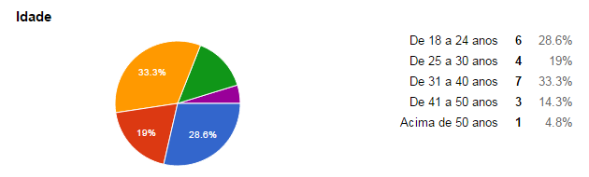
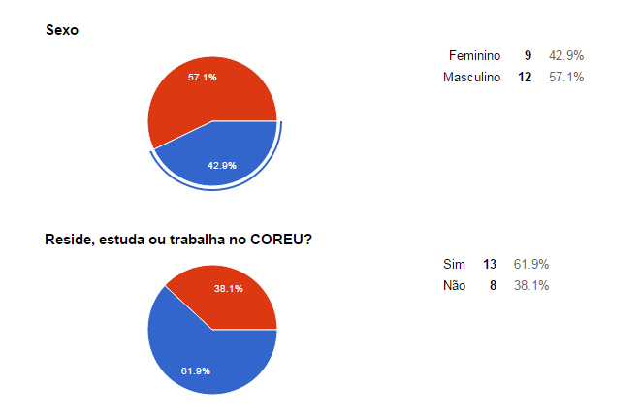
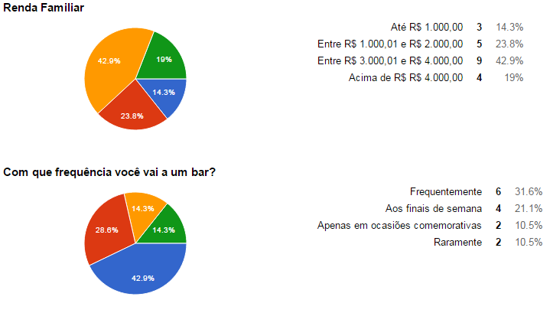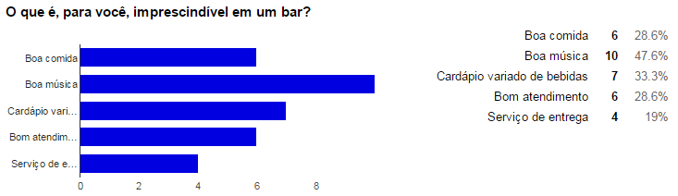
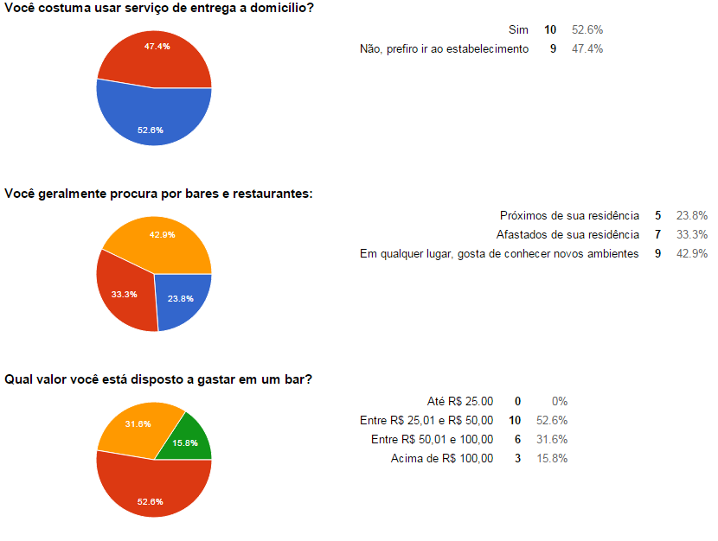
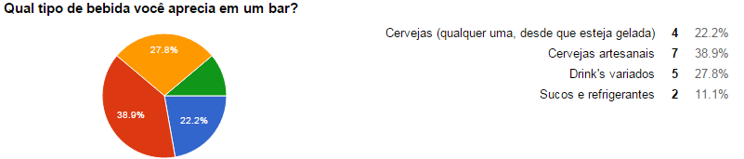
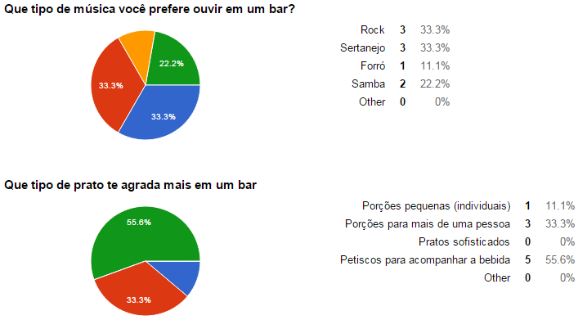

3. ANÁLISE DO MICROAMBIENTE

O microambiente consiste em forças próximas à empresa que afetam sua capacidade de atender seus clientes: a própria empresa, os fornecedores, os canais de marketing, os mercados de clientes, os concorrentes e o público (KOTLER e ARMMSTRONG, 2007).
Onde cada fator dessa cadeia é importante para a realização de uma análise que possa apontar precisamente os pontos positivos e negativos da empresa. A fim de amenizar os pontos negativos, fortalecer e fazer uso de forma correta dos pontos positivos uma avaliação para conhecer essas forças se faz necessária.
Uma vez que esses fatores estão diretamente ligados à empresa os controles dos mesmos se tornam mais fáceis, entretanto para o seu melhor funcionamento, é preciso que todos os setores estejam integrados para que a mensagem enviada seja a mesma, e funcionem entre si.
Nitidamente, não é necessário corrigir todas as fraquezas do negócio nem destacar suas forças. A grande questão é se o negócio deve ficar limitado a essas oportunidades em que possui as forças exigidas ou se devem adquirir forças para explorar outras oportunidades melhores (KOTLER, 1997, p. 87).
O microambiente ou ambiente interno pode ser controlado pelos dirigentes da organização. Ele é o resultado de estratégias de atuação definidas, além de influenciar diretamente as atividades de uma empresa.
O sucesso desses fatores depende de outras vertentes do microambiente da empresa, que são eles:

- A Empresa
A administração de topo, os departamentos de finanças, pesquisa e desenvolvimento, compras, produção e contabilidade estes grupos formam o ambiente interno e, em conjunto, têm um impacto sobre os planos e as ações de marketing.

- Fornecedores
Fornecedores são aqueles que oferecem as matérias-primas ou produtos para que a empresa possa desenvolver os serviços para oferecer aos seus clientes.

- Intermediários de marketing
Ajudam a empresa a promover, vender e distribuir seus bens aos compradores finais.

d) Clientes
De acordo com Kotler (2000), o cliente é definido como, pessoa ou organização destinatários de produtos e/ou serviços, podendo assumir diferentes papéis, como usuário, comprador e pagante. Segundo Kotler (2003), a empresa deve estudar seus clientes de perto.
Cada tipo de mercado tem características especiais que exigem um cuidadoso estudo por parte de quem irá analisar.

e) Concorrentes
Concorrentes são organizações que oferecem produtos/serviços iguais ou similares aos mesmos clientes e que competem entre si pelos mesmos recursos do mercado, eles podem ser diretos ou indiretos.

4. ANALISE DA CLIENTELA

Após a coleta de informações realizada através de pesquisa de mercado, podemos concluir que o perfil dos possíveis frequentadores do estabelecimento, são pessoas de ambos os sexos, com faixa etária entre 18 e 45 anos, que moram nas proximidades do bar e que tem o habito de frequentar bares na sua maioria nos final de semana.
A pesquisa também indicou que para os entrevistados preferem ir ao estabelecimento ao invés de pedir a comida em casa e estão dispostos na sua maioria a gastar R$ 25 á R$ 50,00. A cerveja foi a bebida preferida por quase todos os entrevistados. O ponto negativo levantado nessa pesquisa foi o fato da maioria dos entrevistados preferem bares e restaurantes afastados de suas residências. Ponto fraco a ser trabalho.

Característica dos concorrentes diretos
VARIÁVEIS | A |  | B |  | C
PRODUTO | PONTO FORTE | PONTO FRACO | PONTO FORTE | PONTO FRACO | PONTO FORTE | PONTO FRACO
Variedade | x |  |  | x | x
Qualidade |  | x | x |  |  | x
Espaço | x |  |  | x | x
PREÇO | PONTO FORTE | PONTO FRACO | PONTO FORTE | PONTO FRACO | PONTO FORTE | PONTO FRACO
Acessível | x |  |  | x | x
Variedade nas formas de pagamento | x |  | x |  |  | x
PRAÇA | PONTO FORTE | PONTO FRACO | PONTO FORTE | PONTO FRACO | PONTO FORTE | PONTO FRACO
Climatização |  | x |  | x | x
Atendimento | x |  |  | x |  | x
Localização |  | x | x |  |  | x
Estrutura física | x |  |  | x | x
Acessibilidade |  | x |  | x | x
Estacionamento |  | x | x |  | x
PROMOÇÃO | PONTO FORTE | PONTO FRACO | PONTO FORTE | PONTO FRACO | PONTO FORTE | PONTO FRACO
Promoção de vendas |  | x |  | x |  | x
Divulgação |  | x |  | x |  | x
Pós-venda |  | x |  | x |  | x

A analise feita para os três concorrentes indicam que para o concorrente A os pontos positivos são a variedade, espaço, acessibilidade, variedade na formas de pagamento, atendimento, estrutura física, entretanto como pontos negativos a qualidade, climatização, localização, acessibilidade, local para estacionar, promoções de vendas, divulgação e o pós-vendas foram pontos relevantes abordados.
No caso do concorrente B, os pontos positivos levantados foram qualidade, variedades na forma de pagamentos, estacionamento. Cita como ponto fraco, variedade, espaço, acessível, climatização, atendimento, estrutura física, acessibilidade, assim com todos os itens da promoção.
Finalmente para o concorrente C, a variedade, o espaço, acessível, climatização, estrutura física, acessibilidade, estacionamento foram consideradas pontos fortes, já a qualidade, variedade nas formas de pagamentos, atendimento, localização assim como o tópico promoção. Foram
Com relação às promoções oferecidas no bar, são poucas e não possuem uma divulgação necessária; com isso, apenas as pessoas que frequentam o local são informadas. Os concorrentes diretos não apresenta nenhum tipo de promoção.

f) Público

Segundo Kotler e Keller (2006), público é qualquer grupo que tenha um interesse real ou potencial na empresa, ou que possa ter impacto em sua capacidade de atingir seus objetivos. O consumidor não é o único público que a empresa deve ter atenção. Os fornecedores, os revendedores, os potenciais clientes e a sociedade em geral também podem interferir, positivamente ou negativamente, na condução dos negócios da empresa.
De acordo com Kotler (2007), existem sete tipos de públicos. São eles financeiros, ligados à mídia, governamentais, grupos de interesse, locais, gerais e internos.
Com esse levantamento Com esse levantamento foi identificada a necessidade que a empresa possui de manter um contato com o seu público, de criar uma relação amigável entre cliente e empresa, ou seja, fazer com que os clientes sintam a preocupação e o apreço que a empresa tem em tê-lo, assim, fazer com que a marca fique conhecida, seja lembrada e recomendada por eles.
Após analisar as oportunidades, encontramos um ponto que pode ser considerado uma ameaça para o estabelecimento A, B e C, a lei seca. É um fator que pode interferir nas vendas de bebidas alcoólicas, pois nos dias atuais a maioria das pessoas que frequenta bares e restaurantes dirigem o próprio veículo quando sai em busca de diversão. Outra ameaça para a empresa é em período chuvoso, pois a área externa do bar é descoberta, podendo, assim, afastar os clientes que já frequentam o bar.

ANALISE DOS FORNECEDORES

FORNECEDORES | A |  | B |  | C
FORNECEDORES | PONTO FORTE | PONTO FRACO | PONTO FORTE | PONTO FRACO | PONTO FORTE | PONTO FRACO
PREÇO | X |  | x |  | X
ENTREGA |  | X | X |  |  | X
PRODUTO |  | X | X |  | X

5. ANALISE DE SWOT
A análise SWOT foi criada na década de 60 e muito difundida como ferramenta para se fazer um diagnóstico estratégico da empresa. O que se pretende é definir a relação entre os pontos fortes e fracos da empresa tanto internos como externamente. O modelo SWOT é a junção das iniciais (em inglês) dos quatro elementos-chave desta análise estratégica, são eles: Strenghts (Pontos Fortes), Weakness (Pontos Fracos), Opportunities (Oportunidades), Threats (Ameaças). A comparação entre pontos fortes e fracos junto com as oportunidades de mercado e as ameaças lhe permitirá responder as seguintes questões: Como tirar vantagem das novas oportunidades, tomando como base os pontos fortes da empresa usados para neutralizar as ameaças. E ainda quais pontos fracos podem desenvolver, aliados a fraquezas que causam inseguranças. Ao terminar de preencher o quadro, estarão definidas as direções básicas de desenvolvimento para o negócio, fazendo uso de novas oportunidades assim como detecção dos problemas da empresa, o que facilitará a busca por soluções. A análise das forças internas aliadas a oportunidades externas resulta na definição de potencialidades institucionais, sendo estas as principais características da empresa, onde devem ser concentrados esforços para mantê-la
Analise Macroeconomica
Variáveis | Oportunidades | Ameaças
Econômica | Fácil acesso a empréstimos e financiamentos bancários. | Ambiente macroeconômico do pais em crise. Levando a diminuição dos consumidores.
Sociocultural | Atrações musicais | Rejeição do publico
Demográfica | Localização privilegiada | Estacionamento de difícil acesso, devido à falta de espaço.
Natural | Ambiente arborizado, trazendo mais bem estar aos clientes. | Falta de água.
Política Legal
Tecnologia | Acesso a sistemas que tragam agilidade no atendimento ao cliente. Acesso wifi gratuito | Picos de energia.

Análise Microambiente

Aspectos | Fortaleza | Fragilidade
Preço | Negociação direta com os fabricantes. | Inflação
Praça | Fácil acesso ao local | Concorrência devido a sua localização
Produto | Produto de boa aceitação no mercado. Marcas conhecidas | Produtos altamente perecíveis: Fazer uma precificação amigável á troca e retorno ao ponto de venda.
Promoção | Redução no preço do produto mais consumido. Ex: cerveja | Produto muito demandado, levando a baixa do estoque.
Organizacional | Estratégia de marketing através das redes sociais para divulgação do espaço. | Espaço não ser suficiente para compactar todos os clientes

6. SEGMENTAÇÃO DE MERCADO

Segundo o dicionário Houaiss, citado por, Faria (2015); Segmentação: ato ou efeito de segmentar, divisão por segmentos; fracionamento. Em MKT trata-se da divisão do mercado em grupos de indivíduos com características, necessidades e modos de atuação semelhantes segundo seu perfil, psicológico, etc., visando estratégias de MKT. (FARIA 2007).
O objetivo do segmento de mercado ainda conforme o mesmo autor é uma ferramenta que agrupa clientes com necessidades semelhantes, para que você possa de forma diferenciada a necessidade diferenciada.
Segmentação em marketing é uma parte do mercado, agrupando um conjunto de entidades, de acordo com determinadas características que sejam uteis aos propósitos do marketing e da empresa, tornando esse agrupamento homogêneo. (FARIA, 20015)

6.1 Segmentação do Mercado

Á título de oportunidade, o mercado do Economic’s Bar, será segmentado em dois segmentos a informar:

    - Atendimento Delivery.( palavra em inglês que significa entrega, distribuição ou remessa, conforme SIGNIFICADO, 2015).
Esse segmento do mercado será adotado a fim de atender consumidores que não querem cozinhar e que também não abrem não do conforto de casa.

Atendimento Balcão
Esse segmento do mercado será adotado a fim de atender consumidores frequentados do diretamente no bar. Apostando no crescimento do consumo alimentício da população brasileira feita fora de casa que aponta para um crescimento vertiginoso e solido para o potencial de desenvolvimento deste mercado.

Clientela – O Mercado Potencial

O estudo das características desse mercado potencial é de extrema importância para que se possa conhecer as necessidades e desejos dos consumidores e atende-los de maneira mais eficiente. Pensando nisso foi feita pesquisas com a finalidade de identificar o publico alvo do negocio, mostrando o potencial e amplitude do mercado de bar e restaurantes. O alvo da pesquisa tem a finalidade de definir a clientela através da segmentação de mercado e definir a parcela correspondente ao mercado que o Bar e restaurante ira atuar.
O estudo concentrou-se nos 8 dos mais estrutura restaurantes do entorno de onde será feito o bar e restaurantes, 47,06% dos frequentadores são na faixa dos 18 á 30 anos de idade. Revelando assim que restaurante não é só lugar de para mais velhos e que essa faixa etária mais elevada é uma oportunidade a ser explorada pelo estabelecimento.
Outra informação de extrema relevância e que 38,10% dos frequentadores responderam que possuem renda mensal ente R$ 1000 e R$ 3000,00, indicando um gargalo no oferecimento de serviços melhores, já que a o restante possuem renda mensal entre 3000 á R$ 4000,00, podendo ter retorno maiores. Mais da metade dos entrevistados costumam almoçar em restaurante diariamente durante a semana e o restante costuma faze-lo somente aos fins de semana junto com familiares. 52,6% geralmente gasta entre R4 25,00 é R$ 50,00 quando almoçam fora de casa. O restante declarou que gastam entre R$ 50,00 e R$ 100 quanto jantam em algum restaurante. Essas informações indicam o segmento oferta de produtos complementares pouco explorados, que tanto poderiam agradar ao cliente, como aumentar o faturamento do estabelecimento.
Os estudos também indicam que quanto mais tempo o cliente fica no estabelecimento, maior é o seu gasto. Desta forma, um atendimento qualificado, que faça o frequentador se sentir bem neste local, a ponto de não querer sair tão cedo e consumir mais, pode trazer excelentes resultados. Metade dos frequentadores afirmou que não costumam frequentar sempre o mesmo restaurante, por motivos variados; não se percebeu ações de fidelização de clientes nos restaurantes e tampouco naqueles tanto que frequentamos a trabalho ou a lazer; pontuando assim uma oportunidade.
Vários dos entrevistados pontuaram um caso que é apontando como ameaça mais também como oportunidade é o fato muito desagradável de sair do restaurante com a roupa, o cabelo e os materiais que forem junto quando estamos a trabalho, como papeis e pastas, cheirando a gordura. Por melhor que possa ser a comida, o serviço, o atendimento, muitas pessoas deixam de frequentar, para não voltar ao trabalho após o almoço, “cheirando a gordura”, conforme nos ocorre algumas vezes. Por mais que se goste do lugar o retorno não é evidenciado.
Conhecer o perfil, a tomada de decisão pelo restaurante e o pelo que vão consumir, pode orientar a gestão do negócio, mantendo e atraindo novos clientes e considerando que clientes satisfeitos fazem bons comentários, cinco cliente satisfeito influencia mais 1 e atuam como vendedores não pagos.
A segmentação de mercado, em contexto geral considerar quatro focos:

- Segmentos Demográficos

Como o publico frequentador conforme dados levantados é de 18 á 45 anos, devem ser analisadas quanto a percentagem de jovens instruídos, composição etária, sexo e movimentação geográficas no entorno da Praça da PUC.
A pesquisa terá como objetivo identificar as características, expectativas e necessidades do publico da faixa etária informada.

- Segmentos Geográficos

Estará localizado num local de fácil acesso, com amplo estacionamento

- Segmentos Psicográficos

Relacionado com o estilo de vida – as pesquisas apontam que a maioria são estudantes que buscam entretenimento, uma boa comida, diversão e acima de tudo companhias agradáveis. São na sua maioria pessoas simples mais com um alto padrão de exigência quanto a qualidade do que irão consumir e frequentar

- Segmento Comportamental

Como segmento, os entrevistados não seguem um padrão comportamental estabelecido, algumas se sentem motivadas apenas pelo simples fato de ir a um local que encontrarão amigos que também virão a frequentar a casa. Todas destacaram que a segurança e fator primordial para a permanência na casa.

  - Posicionamento Estratégico

Conforme Ramos (2015), o posicionamento estratégico é, antes de toda e qualquer definição, um processo de seleção de clientes por parte das organizações. Ou seja, a partir do momento em que uma determinada empresa inicia seu processo de posicionamento dentro do ramo em que atua, esta escolhe atender desejos e/ ou necessidades de determinado perfil consumista. (RAMOS, 2015).
Conforme Montgomery e Porter citados por Ramos (2015), o posicionamento estratégico é visto como a capacidade da empresa realizar suas funções de forma diferente da concorrência ou de produzir algo reconhecido pelos compradores como único.
Visando maior grau de interação com o ambiente aponta-se sete estratégias de posicionamento especifico com o intuito de que os clientes percebam o negocio em relação a concorrência.
6.2.1 Posicionamento por atributo

Musica boa e de qualidade – a empresa se posicionará como sendo a primeira da região a oferecer o melhor pop rock nacional e internacional, com repertorio variado e de qualidade, com rotatividade de bandas focadas no estilo pop da casa.

    - Posicionamento por beneficio

Sempre será um bar com festa alternativa, com pessoas que sempre lhe farão se sentir bem uma vez que não há um perfil de frequentador, que na sua maioria é por composta estudantes com um bom papo.
E por razões econômicas será considerado um local barato para se divertir

    - Posicionamento por uso/aplicação

Para fins de ouvir e curtir uma boa musica papear com pessoas agradáveis, um local de encontro com os amigos e possíveis amigos.

    - Posicionamento por usuário

Em termo de grupo alvo de usuários, que são os eu gostam e curtem um bom pop rock será promovidas, festas normais , sempre nos finais de semana e festa diferenciada , como por exemplo, mulher não paga, a primeira rodada e por conta da casa etc.

    - Posicionamento por concorrentes

A marca será melhor que a do seu concorrente em vários aspectos;
Conforto – fazendo que o cliente se sinta bem, garantindo que a casa não irá ficar muito cheia, não permitindo a movimentação dos clientes assim transmitindo conforto.
Infraestrutura e decoração – o tamanho da casa, com locais exclusivos para sentar e para dançar fará do ambiente diferenciado. O ar condicionado fará também o ambiente mais agradável.
A localização num local de fácil acesso será também um forte diferencial da
Casa.

    - Posicionamento por categoria

A empresa se descreverá como a líder da categoria, uma vez que de acordo com os atributos que os clientes levaram em consideração, como a capacidade da casa, preços diferenciados dos demais, tipos de festas promovidas, estilo das musicas, infraestrutura, localização, promoções, cardápios faz da mesma com grande potencial a ser a melhor na categoria Bar e restaurantes.

    - Posicionamento por preço/qualidade

Seu produto é posicionado em determinado nível de preço – o objetivo e ganhar espaço, atuando com estratégia do preço diferenciado, com preços que chame atenção do publico especifico.

Ramos ( 2015 ), pondera:

“Devido às mudanças de comportamento dos clientes, mudanças de estratégias dos concorrentes, fatores econômicos internos e externos, entre outros, é fato que nenhum posicionamento dura eternamente. Deste modo, é latente a necessidade das empresas reavaliarem seu posicionamento, porém de modo muito acurado, pois do contrário a empresa ou seus produtos podem se descaracterizar.” (RAMOS, 2015).

  - Previsão de Vendas

As previsões de vendas, conforme Ross (2014) é uma parte importante do inicio deu uma nova empresa. Ainda conforme o mesmo autor, o efeito geral de previsões de venda precisas é o gerenciamento mais eficiente de uma empresa.
A metodologia de previsão de vendas se faz necessária, uma vez que norteia todo funcionamento das empresas, desde seu planejamento de produção, a compra de insumos, políticas de recursos humanos, até a organização da força de vendas. ( DINIZ, BEMFICA, CAMARGO E PEDROSA, 2007).

6.3.1 Projeção de Vendas – Cenário Realista

Projeta-se que a venda do Bar e restaurante Economic’s irá variar entre 60 e 100(cem) preço de em media R$ 18,00 consumo por cliente (refeições + complementos).
Considerando seu menor volume de venda (60 refeições), teremos o faturamento mensal de R$ 32.400 ou R$ 388.800. Portando o valor anual a ser faturado no primeiro ano, representará 5% dos R$ 19.440 do faturamento potencial.
Os esforços serão aumentados nos anos subsequentes, e almejamos conquistar fatias maiores do mercado.
No segundo ano almeja-se 10% o que em valor representará R$ 21.384,00. Já no terceiro ano almeja-se 13% do valor inicial, representando R$ 21.384,00.

6.3.2 Projeção de Vendas – Cenário Otimista

Nesse cenário, a projeção de venda do Bar e restaurante Economic’s é a mesma da inicial, variando entre 60 e 100(cem) preço de em media R$ 18,00 consumo por cliente (refeições + complementos).
Entretanto consideramos seu maior volume de venda (100 refeições), teremos o faturamento mensal de R$ 54.000 ou R$ 648.000. Portando o valor anual a ser faturado no primeiro ano, representará 5% dos R$ 32.400 do faturamento potencial.
Os esforços serão aumentados nos anos subsequentes, e almejamos conquistar fatias maiores do mercado.
No segundo ano almeja-se 10% o que em valor representará R$ 34.400,00. Já no terceiro ano almeja-se 13% do valor inicial, representando R$ 36.612,00.

6.3.3 Projeção de Vendas – Cenário Pessimista

Nesse cenário, a projeção de venda do Bar e restaurante Economic’s é a mesma da inicial, variando entre 60 e 100(cem) preço de em media R$ 18,00 consumo por cliente (refeições + complementos).
Entretanto consideramos seu um volume de venda menor que o inicial (30 refeições), terá o faturamento mensal de R$ 16.200 ou R$ 194.400. Portanto o valor anual a ser faturado no primeiro ano, representará 5% dos R$ 9.720 do faturamento potencial.
Os esforços serão aumentados nos anos subsequentes, e almejamos conquistar fatias maiores do mercado através de um marketing mais agressivo e estratégico.
No segundo ano almeja-se 25% o que em valor representará R$ 20.412,00. Já no terceiro ano almeja-se 35% do valor inicial, representando R$ 12.150,00.

Conforme Roos (2015), nos negócios, planejar o futuro e manter os olhos no horizonte é muito importante. e o melhor modo de fazer planos para o futuro é analisar cuidadosamente as tendências do passado, especialmente quando se esta prevendo vendas deu um produto ou serviço.

- Plano de Marketing

O Bar e Restaurante Economic’s será visto com um local onde os frequentadores se sintam a vontade e felizes .
O restaurante desenvolvera ações de marketing junto aos clientes em potencial. O estabelecimento através de uma politica de fidelidade estará fidelizando os clientes afim de criarem hábitos de frequentares assiduamente.
A empresa ira iniciar o investimento em publicidade e propaganda trinta dias antes da inauguração , em locais estratégicos , tais como universidades, centros e academias.

Variáveis do Composto de Marketing | Estratégias
- Estratégias do mix de produtos | - *Produtos  - A **logomarca do bar será nas cores dourada, preto, vermelho e vermelho vinho, não usaremos mascote.  - Qualidade de serviços: Funcionarios que se comuniquem bem, uma boa relação interpessoal, que saiba solucionar problemas do dia a dia, que não leve problema de casa para o trabalho, que contribua para o crescimento da empresa, entre outros.
- Estratégias de distribuição | - Canais de distribuição: venda direta  - Venda direta: estabelecimento cliente  -Mobiliário rústico com cadeiras de madeira maciça dobráveis, com quatro lugares. Banquetas no balcão, com luzes fortes destacando a mobília, luminarias grandes e papel de parede rustico.  - o ponto de venda: no próprio bar
- Estratégias e táticas de preços | Tomando como base que todo administrador precisa conhecer tomar conhecimento do preço praticado pelo concorrente, uma vez que muitos consumidores pesquisam o preço para saberem se o mesmo esta dentro da realidade. Com o objetivo de propor a valorização e a fidelização com a marca captando assim um publico exigente e que passe a frequentar aumentando assim o faturamento, a tática de preços é manter o valor da consumação em dias que alguma banda estiver tocando o mesmo valor que é nos dias normais. O preço cobrado deve está de acordo com as melhorias no que se refere ao a qualidade no atendimento, produtos e serviços oferecidos.  Comemoração de aniversario, o aniversariante acompanhado de no mínimo de mais 3 outros pessoas não pagaram a consumação.
- Estratégias de Comunicação / Promoção | Com o objetivo de chegar melhor ao publico alvo a escolha dos meios adequados é de suma importância para o negocio que está começando.  - Publicidade: por ser a mais utilizada, atingi alvos de grande dimensão com mais eficácia e objetividade. As mídias para atingir mais rapidamente os objetivos traçados são a televisão, imprensa, o radio, autdoors.  - Relações Publicas: usada mais para públicos internos ou grupos que podem influencia especificamente . em situação de crise esse é o instrumento mais importante. Adequam perfeitamente a objetivos de imagem.  - Merchandising – variável importante de comunicação porque interagem com o consumidor final no local do evento. É uma arma eficaz ao nível de estimulo a experimentação.  - Marketing Direto – será utilizado a fim de atingir objetivos de informação, a fim de apresentar um novo segmento e estimular a ação do publico alvo. A mesma permite a comunicação do cliente com a empresa.  - Promoções – trata-se de uma variável que pode gerar resultados a a curto prazo, respondendo ao objetivo do estimulo a experimentação .

**Modelo Logomarca Economic’s Bar



REFERÊNCIAS

ABRASEL. Demissões chegam ao comércio e aos serviços<http://www.abrasel.com.br/component/content/article/7-noticias/3815-18092015-demissoes-chegam-ao-comercio-e-aos-servicos.html> Acesso em: 24 de setembro de 2015

ABRASEL. Mercado de delivery de alimentos cresce no Brasil<http://www.abrasel.com.br/noticias/3322-17032015-mercado-de-delivery-de-alimentos-cresce-no-brasil.html> Acesso em: 24 de setembro de 2015.

DINIZ, Grasiele; BEMFICA, Hudson; CAMARGO, Ricardo e PEDROSA, Wendel. A Importância da Metodologia de Previsão de Vendas nos Planejamentos. 2007. Disponível em : < http://www.techoje.com.br/site/techoje/categoria/detalhe_artigo/1872>
Acesso em : 14 Out 2015

EBC. Faturamento médio do setor de alimentação registra queda. <http://www.ebc.com.br/noticias/economia/2015/06/faturamento-medio-do-setor-de-alimentacao-fora-de-casa-registra-queda-de>Acesso em: 25 de setembro de 2015.

FARIA, Carlos Alberto. Portal Webmarketing. Segmentação de Mercado. 2015. Disponível em: < http://www.portalwebmarketing.com/Marketing/segmentacao_de_mercado/tabid/380/Default.aspx >. Acesso em: 10 out. 2015

INDEV. Capacitação, treinamento e desenvolvimento profissional. Disponível em: <http://www.indevonline.com.br/capacitacao-treinamento-e-desenvolvimento-profissional/>. Acesso em: 24 out. 2014.

KOTLER, P., GARY, A. Princípios de Marketing7 ed. Rio de Janeiro: LTC, 1995. MARIOTTO, Fábio L. Mobilizando estratégias emergentes. Revista de Administração de Empresas, v. 43, n. 2, p. 78-93, Abr./Jun. 2003.<http://www.ead.fea.usp.br/semead/12semead/resultado/trabalhosPDF/545.pdf>Acesso em: 24 de setembro de 2015.

Significados.2015. Disponível em: <http://www.significados.com.br/delivery/> Acesso em 10 Out 2015

RAMOS, Rogerio. Posicionamento Estratégico. 2015. Disponível em: <http://www.infoescola.com/administracao_/posicionamento-estrategico/ >Acesso em 10 Out 2015

ROOS, Dave. Como Funciona a Previsão de Vendas. 2014. Disponível em: <http://empresasefinancas.hsw.uol.com.br/previsao-de-vendas.htm> acesso em 11 Out 2015.

